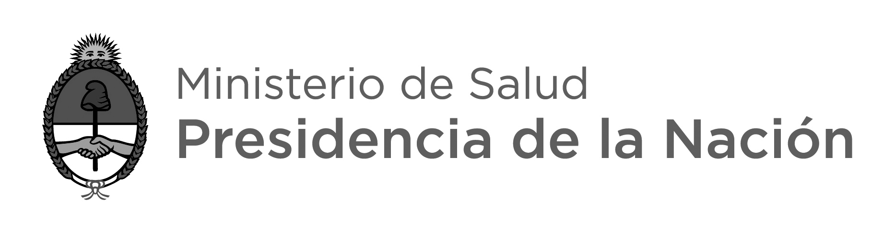
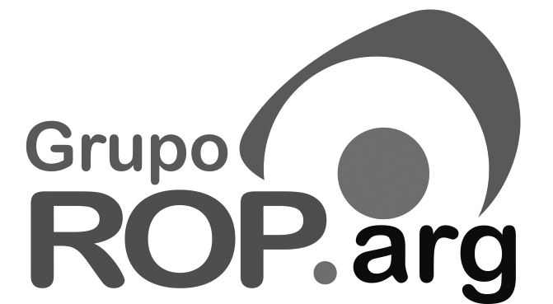
15ª Reunión Nacional de Prevención
de la Ceguera Neonatal
por Retinopatía del Prematuro –ROP–
Buenos Aires, 11 de noviembre de 2016
Centro de Docencia y Capacitación Dr. Carlos Gianantonio
Jerónimo Salguero 1244, CABA
Programa Preliminar
8,00-8,30 hs: Acreditación
8,30-9,00 hs: Situación actual de la ROP 2015 y 1er semestre 2016 en Argentina.
Dra. Celia Lomuto (Neonatóloga, Grupo ROP)

9,00-9,30 hs: Guía de Práctica Clínica ROP. Implementación e impacto.
Dr. Ernesto Alda (Neonatólogo, Grupo ROP)

9,30-10,10 hs: Consentimiento Informado, importancia de su utilización y en uso de Avastín
Dr. Roberto Borrone (Oftalmólogo, CAO) y Dra. Patricia Visintin (Oftalmóloga, Grupo ROP)

10,10-10,30 hs: Acto de Apertura
Autoridades Ministerio de Salud, SAP, CAO, SAOI

10,30-11,00 hs: CAFE
11,00-13,00 hs: Psicodrama sobre situaciones frecuentes en la práctica cotidiana.
Coordinan: Lic. Blanca Manuel (Psicóloga, Htal. Italiano), Dra. Celia Sánchez (Oftalmóloga, Grupo ROP) y Dra. Alicia Benítez (Neonatóloga, Grupo ROP)

13,00-14,00 hs: LUNCH
14,00-14,30 hs: Red Oftalmólogos ROP. Situación actual.
Dra. Gabriela Saidman y Dr. Guillermo Monteoliva ( Oftalmólogos, Htal. Evita Pueblo Berazategui y Red ROP Conurbano Sur).

14,30-15,30 hs: Manejo práctico del monitoreo del uso del oxígeno
Lic. Norma Erpen (Enfermera, Grupo ROP) y Dr. Gastón Pérez (Neonatólogo, CEFEN-SAP)

15,30- 16,00 hs: Propuesta de Trabajo de investigación: Evaluación del Neurodesarrollo en niños tratados por ROP
Dra. Patricia Fernández (Neonatóloga, Programa Nacional Seguimiento de RN de riesgo)

16,00-16,30 hs: CAFE
16,30-17,30 hs: Discusión grupal
Coordinan: Dra. Celeste Mansilla (Oftalmóloga Grupo ROP), Lic. Ana Quiroga (Enfermera Grupo ROP) y Dr. Alejandro Dinerstein (Neonatólogo Grupo ROP)

17,30-18,00 hs: Cierre

